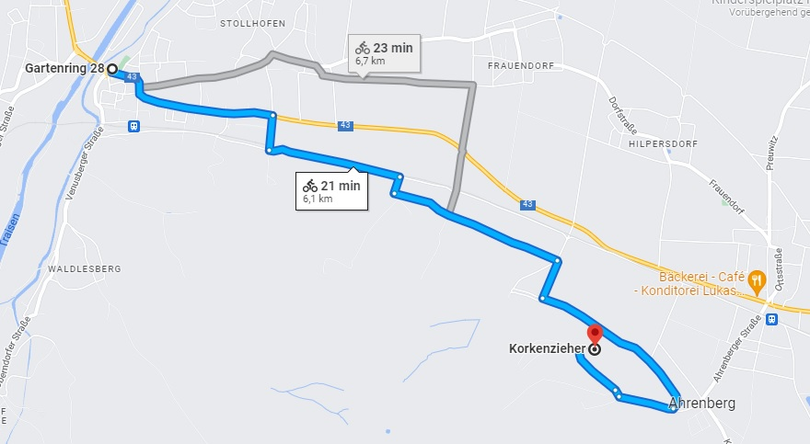
Streckenvorschlag 1
ÖTB Turnhalle-Korkenzieher-ÖTB Turnhalle

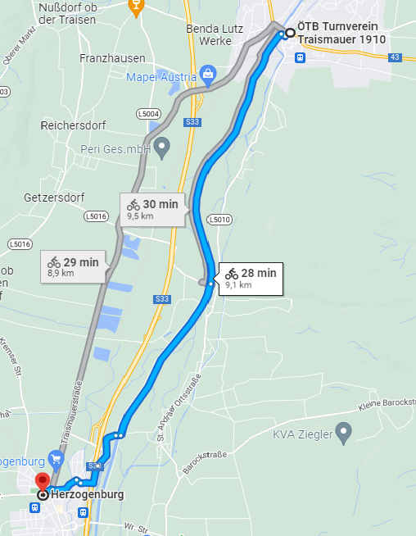
Streckenvorschlag 2
ÖTB Turnhalle-Herzogenburg- ÖTB Turnhalle

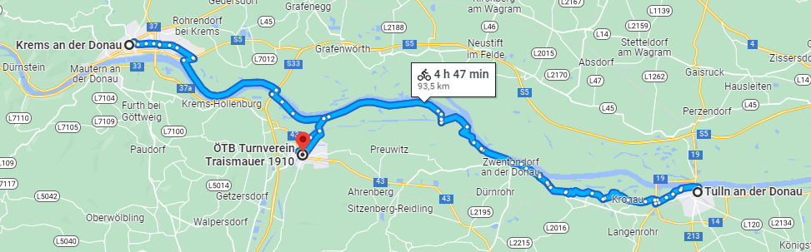
Streckenvorschlag 3
ÖTB Turnhalle-Krems an der Donau-Tulln an der Donau- ÖTB Turnhalle

